**PRESENTETION DU SITE DE WEB AGENCY**

La WEBAGENCY est agence Informatique qui réalise des sites web pour ses différents clients.

Pour la refonte de son site vieillissant et par manque de temps la WEBAGENCY me confia l’intégration des maquettes découpées par le graphiste pour ma première mission en HTML5 et CSS3.

Le site est d’une seule page, un menu à droite qui reste visible tout au long de la page comportant des liens qui permettent d’accéder aux différentes sections de la page, un logo à gauche et quatre sections :

**Accueil :**



Une image d’accueil de bienvenue pour les visiteurs sur laquelle apparait le slogan de la WEBAGENCY, un bouton pour afficher plus d’informations et deux flèches de slider.

**Nos services :**

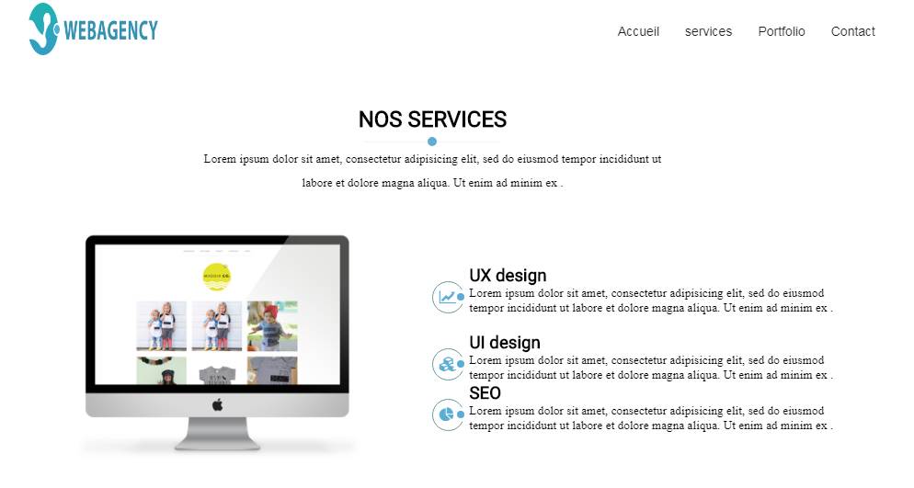

La section Nos services : qui rassemble l’ensemble des services offert par l’agence.

**Nos projets :**

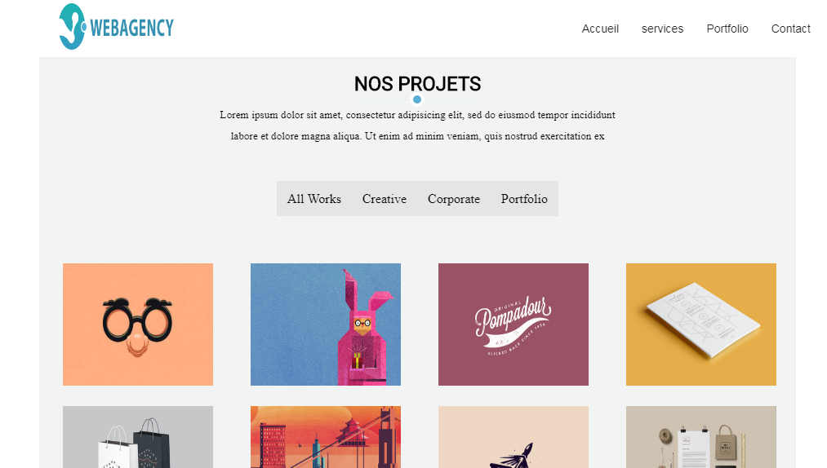

La section Nos projet est composée d’un titre, d’un texte, d’un menu et les différents projets réalisés par la WEBAGENCY pour ses clients

**La section Contact**

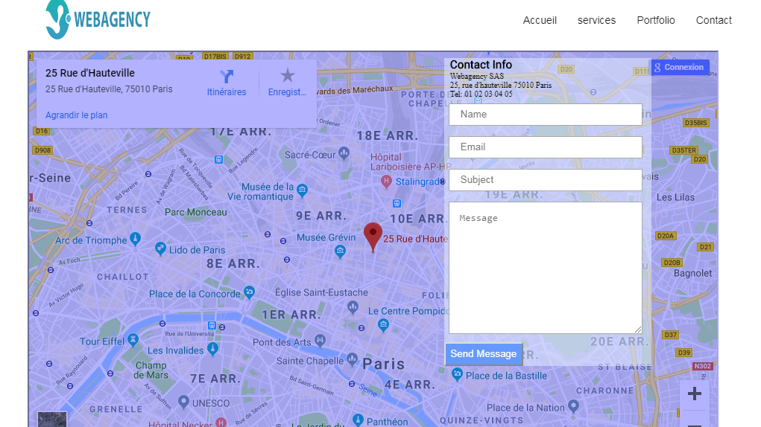

La section **Contact** : une carte maps mélangée avec un calque et un formulaire de contact.

Le site s’adapte à toutes les résolutions d’écrans sans avoir besoin de zoomer (iPad pro , Ipad ,iPhone x , Samsung Galaxy S5 ).

Pour accomplir cette mission en tant que développeur web junior, j’ai appris de nouvelles fonctionnalités comme les flex-box , le responsive design par exemple mais aussi j’ai aussi appris à approfondir mes recherches .